«Пристегни самое дорогое»

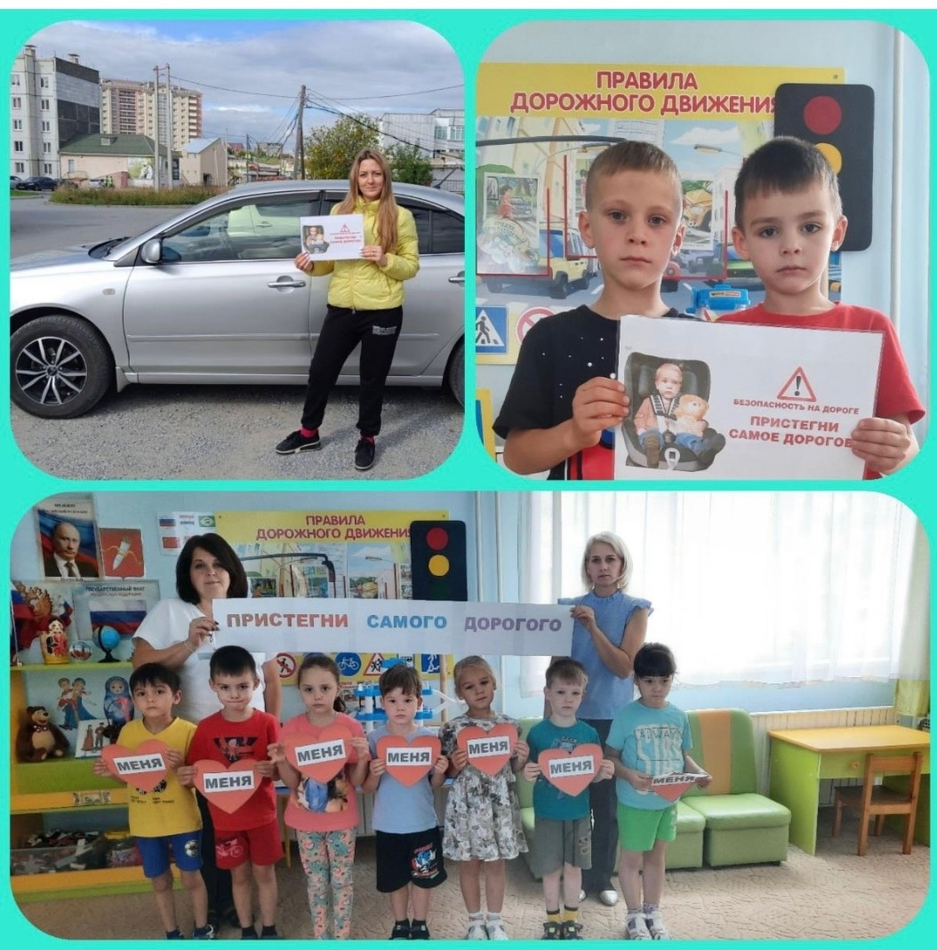  
  
В рамках «Декады дорожной безопасности детей» подготовительная группа «Светлячки», приняла участие в акции «Пристегни самое дорогое»  
  
Цель: Привлечение внимания общественности к проблеме детского дорожно-транспортного травматизма, к необходимости применения  
ремней безопасности и детских удерживающих устройств, при правильной  
перевозке детей в салоне правил дорожного движения среди предупреждение дорожно-транспортного безопасности детей  
автомобиля; детей и травматизма;  
пропаганда населения;  
  
Задачи:  
- Воспитывать желание соблюдать правила безопасности дорожного движения, познакомить детей с функциональным значением автокресла.